Förvaltningen för funktionsstöds rutin för arkivering av foto, film och ljud | 
Dokumentnamn: Förvaltningen för funktionsstöds rutin för arkivering av foto, film och ljud
Beslutad av:  Avdelningschef Stab, kommunikation och säkerhet | Gäller för:  Kommunikatörer, kanalansvariga, arkivredogörare | Diarienummer:  N161-1761/21 | Datum och paragraf för beslutet:  2022-03-23
Dokumentsort:  Rutin | Giltighetstid:  2021 och tills vidare | Senast reviderad:  2026-01-14 | Dokumentansvarig:  Arkivansvarig för förvaltningen för funktionsstöd
Bilagor:
Nej

Förvaltningen för funktionsstöds rutin för arkivering av foto, film och ljud

Syftet med denna rutin
Rutinen syftar till att upprättade allmänna handlingar i form av foto, film och ljud som ska bevaras för framtiden arkiveras så att de kan långtidsbevaras och återsökas.

Vem omfattas av rutinen
Denna rutin gäller tills vidare för medarbetare inom förvaltningen för funktionsstöd som upprättar foto, film och ljud enligt ovan. Främst avses förvaltningens kommunikationsenhet, men även kanalansvariga för förvaltningens externa kanaler såsom Instagram, Facebook, bloggar eller Youtube. Arkivredogörare som hanterar den här typen av handlingar omfattas också av rutinen.

Koppling till andra styrande dokument
Förvaltningen för funktionsstöds dokumenthanteringsplan.

Stödjande dokument
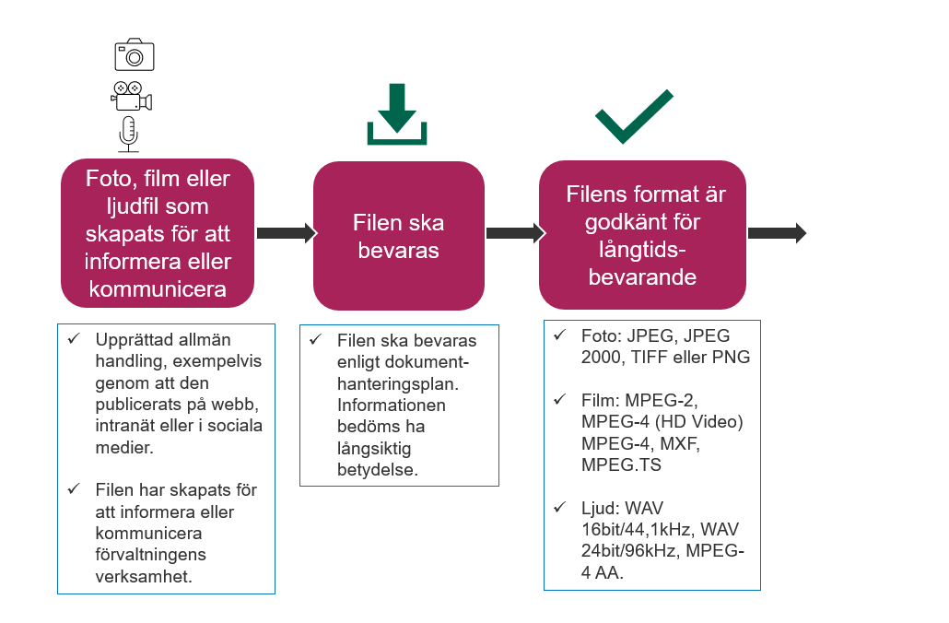
Arkivera innehåll på webb och sociala medier, Regionarkivet
Göteborgs Stads handbok i sociala medier
Förvaltningen för funktionsstöds rutin för foton som stöd
Rutinen i korthet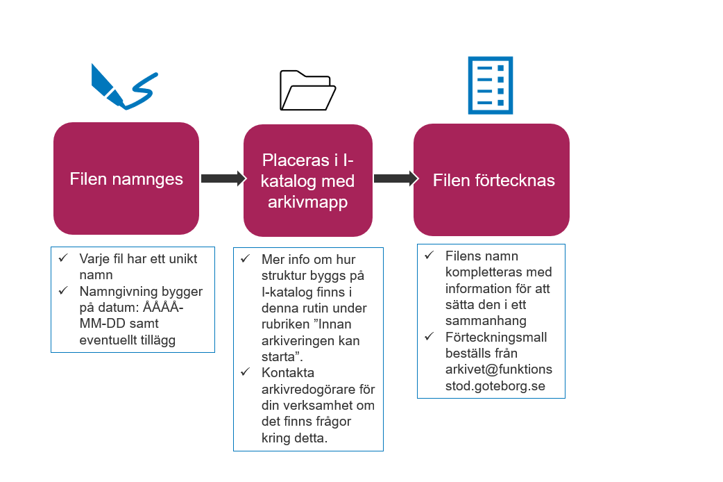

Vilka foton, filmer och ljud ska arkiveras enligt denna rutin?
Rutinen gäller för foton, film och ljud som informerar, dokumenterar, kommunicerar eller marknadsför myndighetens verksamhet. Filerna ska vara upprättade allmänna handlingar. Till exempel kan det röra sig om egenproducerade filmer eller foton som publicerats på förvaltningens kanaler på webb eller sociala medier.
Observera att arbetsmaterial, utkast och liknande inte ska arkiveras enligt denna rutin.
Exempel 2, film från en föreställning
På sociala medier-kontot för en daglig verksamhet publiceras en film som dokumenterar ett dansnummer. Filmen är en upprättad handling, den dokumenterar verksamheten.
Vad säger dokumenthanteringsplanen? Eftersom filmen dokumenterar en händelse som kan bedömas vara av vikt ska den bevaras, dokumenthanteringsplanen säger också ”bevaras i urval”. Det betyder att alla liknande filmer inte behöver bevaras, utan det räcker med vissa. Om du bedömer att filmen är av vikt och ska ingå i urvalet så ska den arkiveras enligt denna rutin. Filmen kan ligga kvar på instagram men avpubliceras om kontot stängs.
Exempel 1, bild på julbord
På sociala medier-kontot för en daglig verksamhet publiceras en bild på ett dukat bord tillsammans med en julhälsning och en upplysning om idag har det varit julbord. Bilden är en upprättad handling, den informerar om verksamheten.
Vad säger dokumenthanteringsplanen? Eftersom informationen i bilden är av tillfällig betydelse behöver den inte bevaras. Bilden kan ligga kvar på sociala medier-kontot, men avpubliceras om kontot stängs. Bilden ska alltså inte arkiveras enligt denna rutin.

Exempel 3, porträttbild av förvaltningsdirektör
På digitala navet publiceras en artikel som presenterar ny direktör inom förvaltningen. I artikeln ingår en porträttbild.
Porträttbilden som publicerats på digitala navet är en upprättad allmän handling. Den kan bedömas vara av vikt eftersom den rör en betydande rekrytering som också kan vara av allmänt intresse.
Porträttbilder av vikt ska bevaras i urval enligt dokumenthanteringsplan. I urval innebär att alla porträttbilder av vikt inte behöver bevaras, utan det räcker med ett representativt urval utifrån ämne och stadens geografisk område.
Så, om du bedömer att porträttbilden är av vikt och ska ingå i urvalet, då arkiverar du enligt denna rutin.

Var alltid observant när det gäller publicering av foto/ljud eller film som kan knytas till en person. För stöd i frågor som rör publicering av personuppgifter, hör av dig till förvaltningens dataskyddskontakter: dataskyddskontakt@funktionsstod.goteborg.se
Det kan ibland vara svårt att bedöma vad som ska bevaras och vad som kan raderas/gallras. Det går bra att rådfråga förvaltningens arkivarier för stöd i den bedömningen.

Innan arkiveringen kan starta
I-katalog är den lagringsyta som används när det gäller arkivering av foto, film och ljud. I framtiden kan det bli aktuellt med andra lösningar, men tills vidare gäller I.
För att kunna arkivera behöver en struktur byggas på I-katalog. Följ checklistan nedan för att få mappar och förteckning på plats:
- Utgå från verksamhetens I-katalog.
Saknar du tillgång till lämplig I-katalog? Ta då kontakt med arkivet@funktionsstod.goteborg.se så hjälper vi dig med detta.
- Skapa en mapp, döp den till Arkivmapp
- I arkivmappen läggs en förteckning in. Kontakta arkivet@funktionsstod.goteborg.se så får du en mall för förteckningen till din e-post.
- Skapa undermappar, ”foto”, ”film” och/eller ”ljud”. Det går också att lägga till år i mappens namn, ex foto 2021, foto 2022, film 2021-2031.
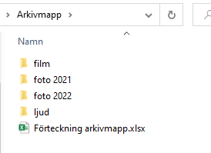
- Säkerställ att de som har tillgång till I-katalogen har kännedom om hur arkivmappen ska användas och att den är till för arkivexemplar av foto, film och ljud. Allt som läggs i arkivmappen ska förtecknas i förteckningsfilen.
- Nu är din struktur klar och förberedd för arkivering.

Praktiskt tillvägagångssätt för arkivering

När är rätt tillfälle att arkivera?
Arkivering ska ske i samband med upprättande/publicering. Detta för att säkerställa att informationen i förteckningen blir korrekt och att filen inte tappas bort eller försvinner. Sociala medier och webbplatser inte är inte heller förvaringsplatser som förvaltningen har kontroll över eller äger, om filen sparas där kan vi inte själva garantera att informationen ligger kvar publicerad över tid.
Om arkivering vid upprättande/publicering inte har skett går det bra att arkivera i efterhand. En rekommendation är att arkivering vid publicering blir ett etablerat arbetssätt.

Foto, godkända format
Arkivexemplar av foton ska sparas i format som är godkända för arkivering. Det innebär: JPEG, JPEG 2000, TIFF eller PNG.

Film, godkända format
Arkivexemplar av film ska sparas i format som är godkända för arkivering. Det innebär: MPEG-2 (samma som för Video/DVD) eller MPEG-4 (HD Video) samt containerformaten MPEG-4, MXF, MPEG.TS

Ljud, godkända format
Arkivexemplar av ljudinspelningar ska sparas i format som är godkända för arkivering. Det innebär: WAV 16bit/44,1kHz (CD audio), WAV 24bit/96kHz (musikstudiokvalitet), MPEG-4 AA.

Namngivning
Namnge filen utifrån datum enligt modellen ÅÅÅÅ-MM-DD. Om flera filer med samma datum läggs upp: skapa ett efterled eller nyckelord så att varje fil får ett unikt namn.
Enklast: ÅÅÅÅ-MM-DD_1, ÅÅÅÅ-MM-DD_2 osv.
Alternativt: ÅÅÅÅ-MM-DD_FDnärbild, ÅÅÅÅ-MM-DD_FDporträtt
Filen kommer också att få ett suffix utifrån sitt format, ex .jgp om det rör sig om ett foto.
Lägg därefter filen i arkivmappen och fyll i innehållsförteckningen.

Förteckning
Arkivmappens förteckning finns som ett sätt att fånga de uppgifter som förr gjordes exempelvis genom en anteckning på baksidan av ett fotografi, eller en notering i fodralet på ett rullband. Tack vare förteckningen sätts filen i ett sammanhang och den blir möjlig att förstå och tolka i framtiden.
I och med att filens namn återkommer i förteckningen sparas information om filen, information som också följer med vid en framtida arkivering. De uppgifter som ingår i förteckningen är: namn (på fil eller mapp), tidpunkt, plats, beskrivning samt fotograf (foto/film).
Förteckningen görs i en excel-fil. Det finns en mall som ska användas, den tillhandahålls genom arkivet@funktionsstod.goteborg.se. Förteckningsmallen är strukturerad i flikar som motsvarar de mappar som finns i arkivmappen: foto, film och ljud. Det går bra att lägga till flikar ifall arkivmappen kommer innehålla årvis mappar (ex foto 2021, foto 2022).
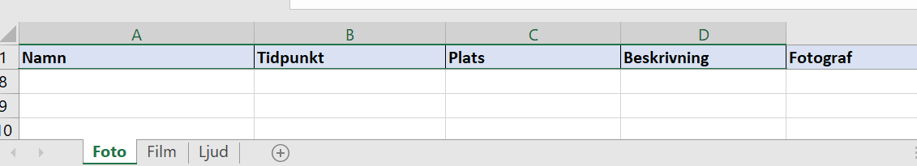
Utökade flikar för årsvis arkivering:
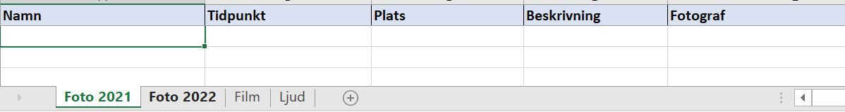
När foto- film- eller ljudfiler sedan läggs i arkivmapparna, skrivs namnen på filerna in i förteckningen, under rätt flik.
I exempel nedan har fem foton arkiverats i arkivmappen ”Foto 2021”. De har förtecknats på följande vis:
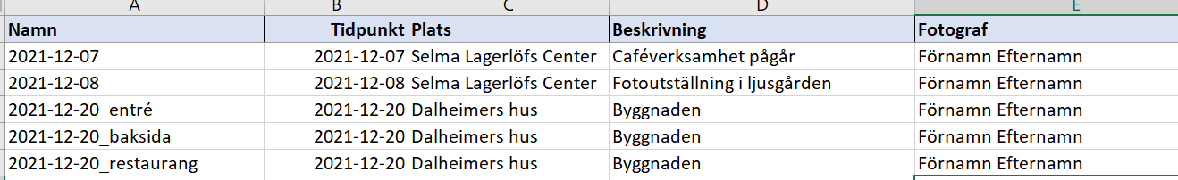

Arkivera och förteckna flera filer på en gång
Det går bra att arkivera flera filer samlat i en undermapp. För att kunna göra det behöver uppgifterna i förteckningen gälla för hela undermappen, det måste exempelvis vara samma fotograf för alla foton. Då räcker det med en rad i förteckningen för hela mappen.
Detta kan vara praktiskt och tidsbesparande för den som ska arkivera flera filer med innehåll som är från samma tillfälle och sammanhang. I undermappen ligger sedan filerna, ge dem samma namn som undermappen samt ett efterled.
I exemplet ovan har tre foton från Dalheimers hus arkiverats. Dessa tre foton skulle kunna arkiveras tillsammans i en mapp.
I förteckningen noteras då:
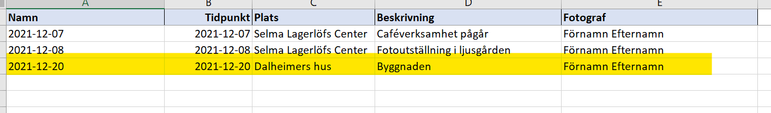
I arkivmappen ”foto 2021” ligger undermappen, namngiven efter datum:
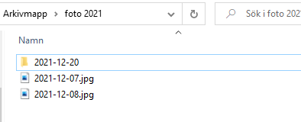
Och i undermappen återfinns de bilder som har arkiverats:
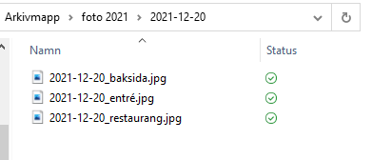

Återanvända bilder från arkivmapp
Det går bra att kopiera bilder från arkivmapp för återanvändning förutsatt att följande är säkerställt: Om en fil där personuppgifter förekommer ska användas igen, måste det finnas ett gällande samtycke. Den lagliga grunden för att använda bilden ska heller inte ha ändrats, bilden får alltså inte användas i ett annat syfte än det som beskrivs i samtycket.
Om du vill återanvända en bild behöver du också vara medveten om att bilder som sparas i de arkivgodkända formaten är komprimerade, de har alltså en något försämrad kvalitet jämfört med råformatet.
Filer får inte plockas ut ur arkivmappen, det som en gång har arkiverats ska ligga kvar i mappen.

Frågor
Har du frågor om den här rutinen? Kontakta då gärna förvaltningens arkivarier på arkivet@funktionsstod.goteborg.se.

